Judul Artikel Harus Singkat Padat dan Jelas Maksimum 20 Kata (Bahasa Indonesia)
Article Title Must Be Short and Clearly A Maximum of 20 Words (English)

Penulis Pertama ^{1*}, Penulis Kedua² (Nama Lengkap)
¹Program Studi/Jurusan, Fakultas Penulis, Universitas Penulis, Alamat (Jalan, Kota, kode pos, Negara)
²Program Studi/Jurusan, Fakultas Penulis, Universitas Penulis, Alamat (Jalan, Kota, kode pos, Negara)
*Corresponding Author: username@domain.com, Whatapps/Telegram: +62…(Hanya untuk diskusi editor)

Received:  Received in revised:  Accepted:  Available online: | Abstract
The abstract should be self-contained and citation-free and should not exceed 200 words. There are 4 components must contain within the abstract i.e. research aim, methods, brief results and conclusion.
Keywords: Up to 5-7 words

 | Abstrak (Indonesian)
Abstrak harus ditulis ringkass tulisan dengan isi sebagai berikut, latar belakang, tujuan penelitian, metode penelitian, hasil serta kesimpulan. Abstrak harus di tulis kurang dari 200 kata.
Kata Kunci: Berisi 5-7 kata penting

PENDAHULUAN
Bagian ini harus menampilkan tentang latar belakang riset yang dilakukan, riset-riset lain yang mendukung (Aoyama, Aoki, & Sumita, 2021), mengapa riset ini dilakukan yang merupakan novelty dari riset yang dilakukan. Penggunaan pustaka yang disitasi (Spellman, 2013), tidak memasukkan pustaka yang tidak ada dalam daftar pustaka (Spanton & Saputra, 2017). Tidak diperkenakan untuk menampilkan gambar dan tabel pada bagian ini (Bandjar, Sutapa, Rosmawaty, & Mahulau, 2014; Gumaling et al., 2018; Sutapa, Rosmawaty, & Samual, 2013).
METODOLOGI
Alat dan Bahan
Bagian ini harus menampilkan alat (merek, spesifikasinya, dan kondisi operasinya) serta bahan-bahan yang digunakan (dilengkapi dengan pabrikannya).
Prosedur kerja
Bagian ini juga harus dapat memberikan informasi prosedur yang lengkap sehingga dapat dilakukan oleh peneliti lain yang akan melakukan kembali. Seluruh prosedur yang digunakan harus menggunakan satuan standar internasional dan istilah-istilah yang umum digunakan dalam riset ilmiah.

Analisis data
Persamaan yang digunakan harus ditulis rata tengah dengan penomoran seperti pada contoh berikut ini:

(1)
HASIL DAN PEMBAHASAN
Sub judul
Bagian ini harus menampilkan dan menjelaskan hasil penelitian yang diperoleh secara komprehenship. Bagian ini harus ditulis secara sistematik dan dapat menjelaskan “apa yang dilakukan”, “Mengapa dilakukan”, dan “Bagaimana hasilnya”. Gambar yang diperoleh dari hasil riset harus tampilkan seperti pada Gambar 1 dan Gambar 2.

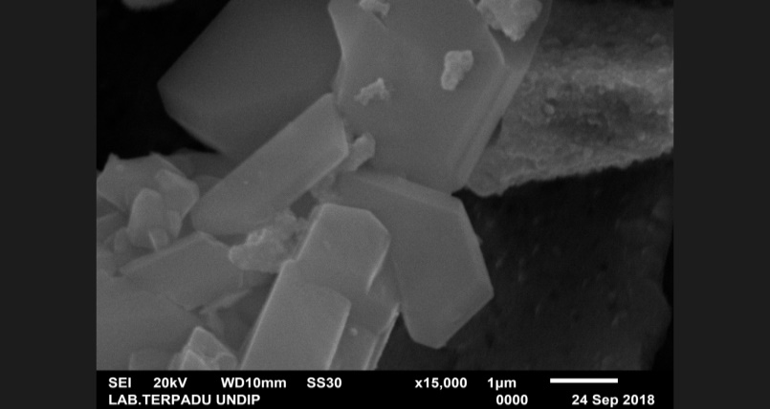
Gambar 1. Judul rata tengah (minimal 300 dpi)

Gambar 2. Judul rata tengah

Hasil yang diperoleh dari riset yang dilakukan ditampilkan seperti pada Tabel 1.

Tabel 1. Judul tabel
Kandungan | Persentase (%)
kinin | 0.04
sistein | 14.03
flavonoid | 0.33
KESIMPULAN
Kesimpulan harus disampaikan secara padat, singkat dan jelas yang menggambarkan hasil penelitian yang diperoleh. Pastikan kesimpulan sesuai dengan tujuan penelitian. Kesimpulan disusun dalam bentuk paragrap bukan dalam bentuk penomoran.
UCAPAN TERIMAKASIH
Ucapan terimakasih harus disampaikan (jika ada) kepada pihak-pihak yang berkontribusi, pemberi bantuan (lengkap dengan nomor kontrak), dan pihak lain yang berpartisipasi dalam penyusunan artikel ini.
DAFTAR PUSTAKA
Aoyama, T., Aoki, M., & Sumita, I. (2021). Effects of constituents in paste on low light performance of silicon solar cells: A case study of aluminum. AIP Conference Proceedings, 2367(1), 020002. https://doi.org/10.1063/5.0056075
Bandjar, A., Sutapa, I. W., Rosmawaty, R., & Mahulau, N. (2014). The Utilitasion of Beef Tallow Into Biodiesel With Heterogenous Catalyst. Indonesian Journal of Chemical Research, 2(1), 166–170.
Spanton, P. I., & Saputra, A. A. (2017). Analysis of Sea Water Pollution in Coastal Marine District Tuban to the Quality Standards of Sea Water with Using Storet Method. Jurnal Kelautan: Indonesian Journal of Marine Science and Technology, 10(1), 103–112.
Spellman, F. R. (2013). Handbook of Water and Wastewater Treatment Plant Operations (3rd ed., Vol. 1). America: CRC Press.
Sutapa, I. W., Rosmawaty, R., & Samual, I. (2013). Biodiesel Production From Bintanggur Oil (Callophyllum inophyllum L.) Using Calsium Oxide (CaO) Catalyst. Indonesian Journal of Chemical Research, 1(1), 53–60.

Catatan penting:

Daftar Pustaka minimal 15 buah. Diharapkan bahwa 75% daftar pustaka adalah makalah terbaru (tidak lebih dari 10 tahun).
Artikel yang menggunakan template yang tidak sesuai dengan template akan dikembalikan.
Gunakan references manager seperti zotero, endote, mendeley untuk membuat daftar pustaka
The references style : American Psychological Association, 6th Edition
Penulis untuk hasil penelitian dan komunikasi singkat harus lebih dari satu orang

